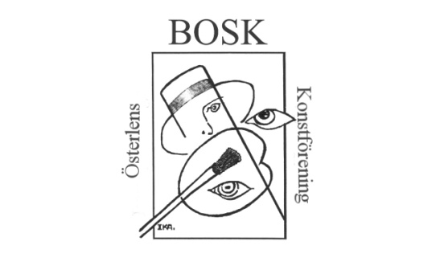
Kära KONSTVÄNNER och medlemmar i Österlens Konstförening BOSK,

Styrelsen har nu fastställt vårens program som ni får bifogat till detta ordförandebrev.
Jag har för detta brev tagit hjälp av två av Pablo Picassos fantastiska bilder:

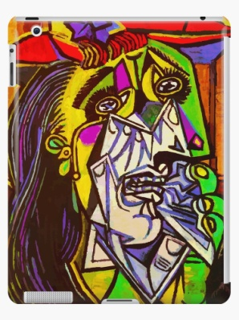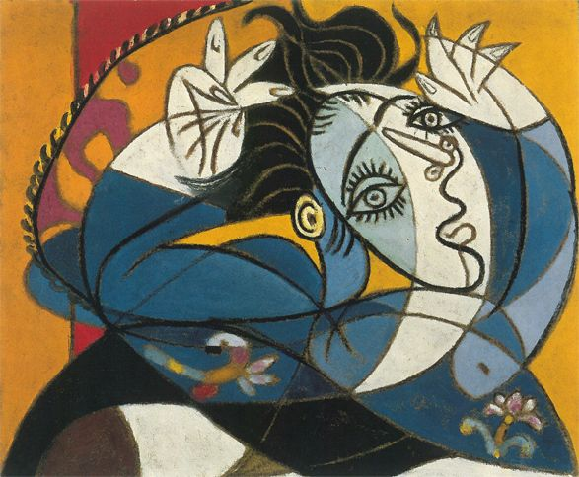

Picassos vänstra bild, visar hur vi känner oss inför vårsäsongen med dess osäkerhet om pandemins fortsatta kullkastande av vår planering. Den högra bilden får symbolisera vår tro på en positiv och spännande vår tillsammans med er, våra medlemmar.

Ni kommer alla inom kort få en faktura på årets medlemsavgift. Tänk på att avgiften skall vara betald innan årsmötet, så att du är röstberättigad.

Trots alla osäkerheter ser vi framemot att få träffas kring våra olika arrangemang.

2022-01-23
Jonny Ahlgren
Ordförande

